Պատմություն
14-րդ շաբաթ
5-8-րդ հարթակներ

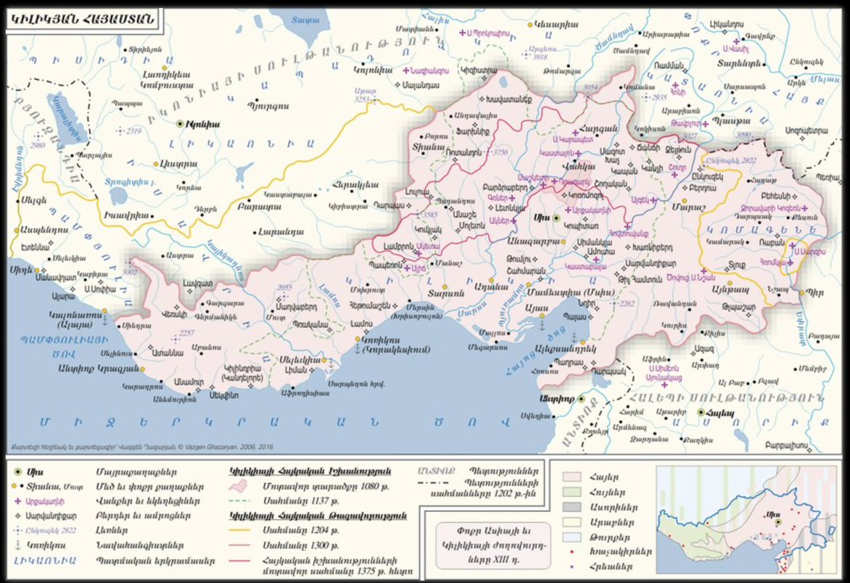
Պատմություն – Կիլիկիան Լևոն Մեծագործի տարիներին և Կիլիկիայի անկումը

Ինչպես նախորդ դասին նշել էինք, Լևոն 2րդ իշխանը 1198-ի հունվարի 6-ին օծվեց Կիլիկիայի թագավոր։ Այսպիսով, նա դարձավ Լևոն Առաջին արքա (նախկինում Լևոն Երկրորդ իշխանի փոխարեն):
Լևոն արքայի օրոք Կիլիկիան հասավ իր կազմակերպվածության և հզորության բարձրակետին։ Լևոնը ռազմական համաձայնագիր կապեց Հունգարիայի Անդրեաս թագավորի հետ։ 1203-ին նա գրավեց նաև Անտիոք քաղաքը։ Լևոնը ձգտում էր քրոստինյա Անտիոքի և Հայկական Կիլիկիայի ուժերով տարածքում ստեղծել հզոր քրիստոնյա պետություն։ Նա Անտիոքում սկսեց պատրաստել Կիլիկիայի արծաթե դրամները՝ իր պատկերով։
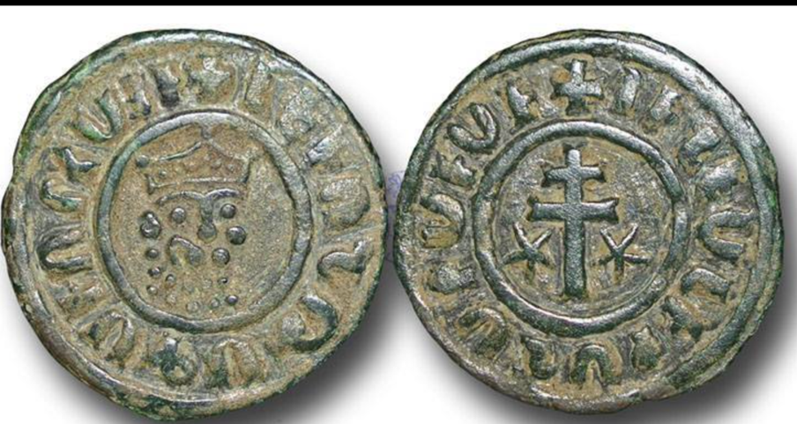
Լևոն արքայի հատած արծաթը դրամները

Լևոնը թագավորը մի քանի հաջող պատերազմներ վարեց Իկոնիայի թուրքական սուլթանության դեմ։ Նա գրավեց և իր երկրին միացրեց Կեսարիա հայտնի քաղաքը։ Լևոն արքան մահացել է 1219թ-ի մայիսի 2-ին Կիլիկիայի մայրաքաղաք Սիսում։
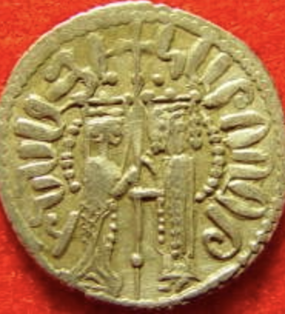
Նրանից հետո Կիլիկիան ղեկավարում էին Հեթումյանները, քանի որ Լևոն արքայի դուստր Զաբելն ամուսնացել էր Կիլիկիայի բանակի հրամանատար (սպարապետ) Հեթումի հետ։ Հեթումին հաջողվում է որոշ ժամանակ պաշտպանել Կիլիկիայի սահմանները, սակայն արևելքից մահմեդականների հարձակումները շարունակվում էին։ Հայկական Կիլիկիան կործանվել է 1375թ-ին, թեև որոշ հայ կառավարիչներ Կիլիկիայի տարբեր լեռնային հատվածներում իշխել են մինչև 1555թ-ը։

Հեթում առաջինի և Զաբելի
պատկերներով ոսկե դրամ

Լևոն Մեծագործ արքան մեծ ուշադրություն էր դարձնում արվեստների և գիտության զարգացման վրա։ Որպես իշխան նա հովանավորել է իրավագետ Մխիթար Գոշին և պատմիչ, փիլիսոփա և արքեպիսկոպոս Ներսեսին։ Ի դեպ Ներսեսի իսկական անունը Սմբատ էր, սակայն Ներսես Շնորհալու պատվին նա ավելի ուշ ընտրել է Ներսես եկեղեցական անունը (գավազանի անուն)։ Իրենք Ներսես Շնորհալու հետ նաև ազգականներ էին, քանի որ Ներսես Շնորհալին Պահլավունիների գերդաստանից էր, ինչպես նաև Ներսես արքեպիսկոպոսի մայրը՝ Շահանդուխտ Պահլավունին։ Ներսեսը 14 տարեկանում արդեն քահանա էր, 22 տարեկանում՝ արքեպիսկոպոս։ Քանի որ Լևոն Մեծագործն իրեն էր փոխանցել Կիլիկիայի Լամբրոն բերդը, նրան կոչում էին Ներսես Լամբրոնացի։ Իր կյանքի մայրամուտին Ներսեսն աշխատում էր Լևոն Մեծագործի թագավորական պալատում որպես թարգմանիչ և խորհրդական։
Կիլիկիան կրում էր որոշակի եվրոպական, մասնավորապես լատինական և ֆրանսիական ազդեցություն։ Հայերեն “պարոն” դիմելաձևը առաջացել է հենց Կիլիկիայում ֆրանսիական baron տերմինի ազդեցությամբ։ Նախկինում հայերն օգտագործում էին “տիայր” տարբերակը, որը Կիլիկիայից հետո ավելի քիչ գործածական դարձավ։

Հարցեր և առաջադրանքներ:
- Ե՞րբ է Լևոն իշխանը դարձել Կիլիկիայի թագավոր։
- Ի՞նչ պատերազմներ է վարել Լևոն Մեծագործը և ի՞նչ տարածքներ է միացրել Կիլիկիայի հայկական թագավորությանը։
- Ե՞րբ է մահացել Լևոն թագավորն ու ո՞վ փոխարինեց նրան։
- Ի՞նչ սովորեցինք Ներսես արքեպիսկոպոսի մասին։
- Ի՞նչ եղավ կաթողիկոսական գահի հետ Մեծ Հայքի անկումից հետո։ Ի՞նչ կաթողիկոսների անուններ սովորեցինք։
- Ինչո՞ւ էին Կիլիկիայում ասում “պարոն”, ոչ թե “տիայր”։

Հանձնարարություն
- Տանը տետրակում գրիր երեք հետաքրիր փաստ Լևոն Մեծագործի մասին։
- Երեք տողով համառոտ գրիր ո՞վ էր Ներսես Լաբրոնացին։

Հետաքրքիր դրվագներ պատմությունից

Լենկ Թեմուր
Մոնղոլ զորավար Լենկ Թեմուրը իր զորքերով արշավել և գրավել էր շատ երկրներ։ Նա անչափ դաժան էր։ Նա չէր խնայում ոչ մեկի, սպանում էր հազարավոր մարդկանց, գերում, կողոպտում, ավերում ու թալանում։ Լենկ Թեմուրը գրավեց նաև Հայաստանը և շատ հարստություններ տարավ Հայաստանից։ Նա գրավեց Գոշավանքը և պահանջեց իրեն տալ վանքի հարստոթյունները, սակայն ոչ ոք չասաց հարստությունների թաքստոցի տեղը։
- Չունենք, չկա,- ասում էին հայերը,
Բայց Թեմուրը գիտեր, որ հայկական վանքերը շատ հարստություններ ունեն։ Նա սպառնաց մարդկանց, տանջանքների ենթարկեց նրանց, բայց ոչ ոք հարստությունների գաղտնարանի տեղը չասեց։
Վանքում գունագեղ զարդանկարներով բազմաթիվ ձեռագիր մագաղաթյա գրքեր կային։ Թեմուրը այդ գրքերից ոչինչ չէր հասկանում։ Նրա զորականներից մեկը, որը լավ գիտեր, թե հայերի համար որքան թանկ են ձեռագիր մատյանները, մոտեցավ Թեմուրին և ասաց․
- Այրիր այդ գրքերը, և սրանց լեզուն կբացվի։
Թեմուրը հրամայեց հավաքել այդ գրքերը և այրել վանքի բակում։
- Մենք կբերենք ինչ-որ ուզում ես, միայն գրքերը մի այրիր, - Թեմուրին խնդրեցին բակում հավաքված գյուղացիները։
Կարճ ժամանակում վանքի բակում դիզվեց թանկարժեք քարերով զարդարված ոսկուց և արծաթից բազմաթիվ իրեր։
«Տեսնես ի՞նչ է գրված այդ մատյաններում», - մտածեց Թեմուրը։
- Կարդա՛ այս գիրքը,- նա գրիքը տվեց գյուղացիներից մեկին։
- Մենք կարդալ չգիտենք, զորավար, - պատասխանեց գյուղացին։
- Մեր պատմությունն է ու մեր աղոթքը,- պատասխանեց վանականը։
Թեմուրը զարմացած էր ու այդպես էլ չհասկացավ, թե հայի համար որքան կարևոր են ձեռագիր մատյանները, որտեղ մեր պատմությունն էր, մեր աղոթքը, որոնք փրկել է մեր ժողովուրդը իր կյանքի գնով ու մեզ հասցրել։։

Հարցեր և առաջադրանքներ

- Ո՞վ էր Լենկ Թեմուրը։
- Ինչպիսի՞ն էր Լենկ Թեմուրը և ինչպե՞ս էր վարվում մարդկանց հետ։
- Ո՞ր վանքն էր գրավել նա և ի՞նչ էր պահանջում գյուղացիներից։
- Ի՞նչ խորհուրդ տվեց Թեմուրի զորավարը և ինչու՞։
- Ի՞նչ գրքեր էր ուզում այրել Լենկ Թեմուրը։
- Ինչու՞ համար էին այդ գրքերը կարևոր հայերի համար։

